Лабораторная работа № 5: Веб-программирование с использованием фреймворка Django

1. Запустите онлайн среду разработки "Codeanywhere" с рабочим пространством для программирования на Python с использованием фреймворка Django версии 1.9 по ссылке https://codeanywhere.com/, войдите в систему, выберите платформу Django (Ubuntu 14.04), введите имя проекта и нажмите "Create".

2. Запустите созданный проект, используя функцию "Run project" в среде Codeanywhere, перейдите по ссылке проекта и убедитесь, что проект успешно запускается.

3. Создайте каталог templates в каталоге проекта, добавьте в него файл index.html с заданным содержимым и установите путь к каталогу в параметре TEMPLATES.DIRS в настройках проекта.

4. Создайте файл views.py с функциями index (возвращает "Hello, world!") и indexRender (возвращает render с 'index.html').
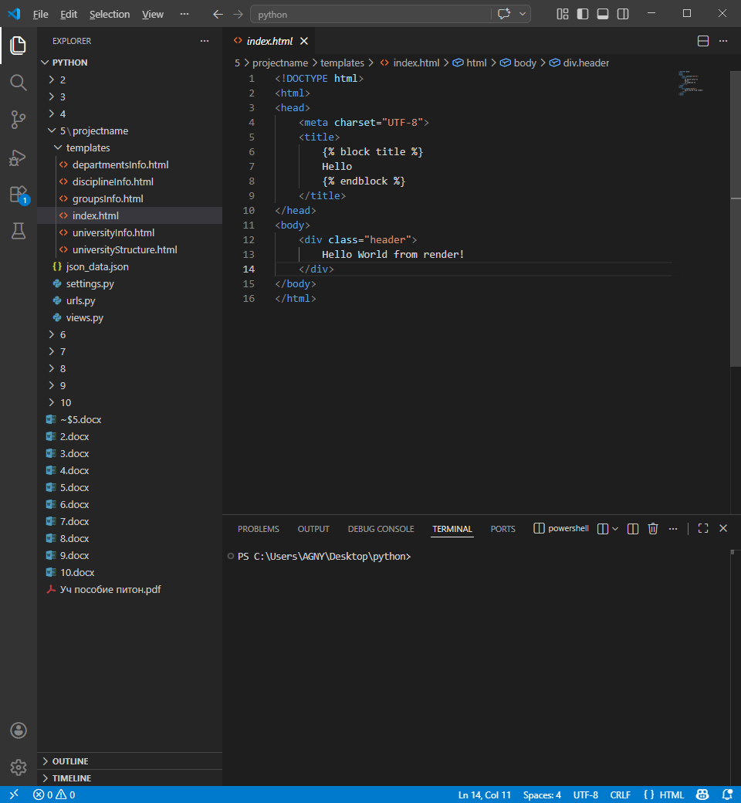
5. Дополните файл urls.py, добавив пустую ссылку для главной страницы, обрабатываемую функцией index, и ссылку "hello", обрабатываемую функцией indexRender.
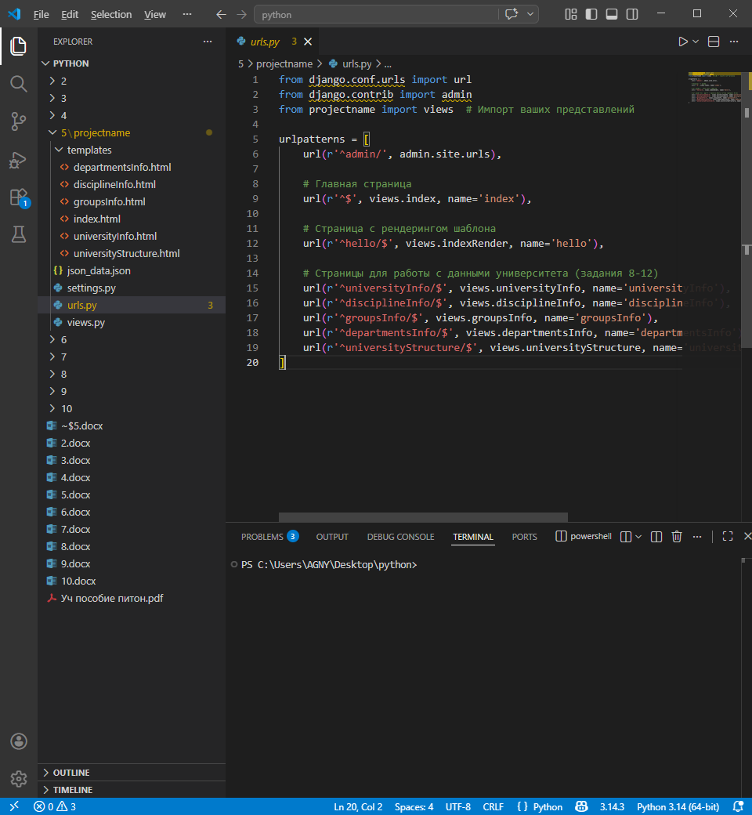
6. Запустите проект, перейдите по ссылкам на главную страницу и страницу hello и удостоверьтесь, что при переходе выводится соответствующая информация.

7. Создайте файл json_data.json со структурой университета (название, местоположение, руководитель, административные и научно-образовательные подразделения с кафедрами, образовательными программами, группами и студентами), заполните структуру данными по Университету ИТМО, приведя не менее 3 различных примеров вложенных объектов для каждого объекта-списка.

8. Создайте шаблон universityInfo.html и соответствующие ему ссылку universityInfo и обработчик запроса пользователя, выведите на страницу данные по университету (название, ректор, местоположение, количество подразделений) из файла json_data.json.
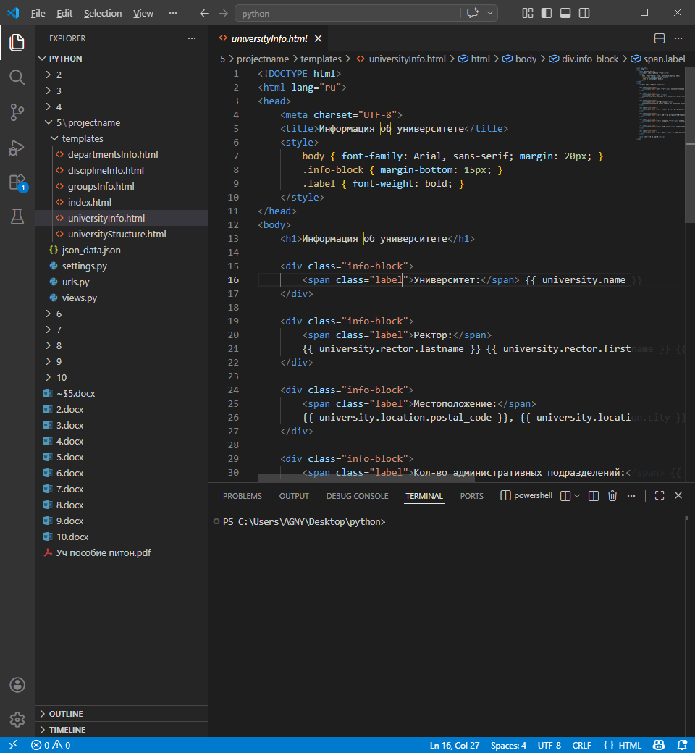

9. Создайте шаблон disciplineInfo.html и соответствующие ему ссылку disciplineInfo и обработчик запроса пользователя, выведите на страницу данные по дисциплине (номер и название программы, дисциплина, год обучения, количество групп) из файла json_data.json.
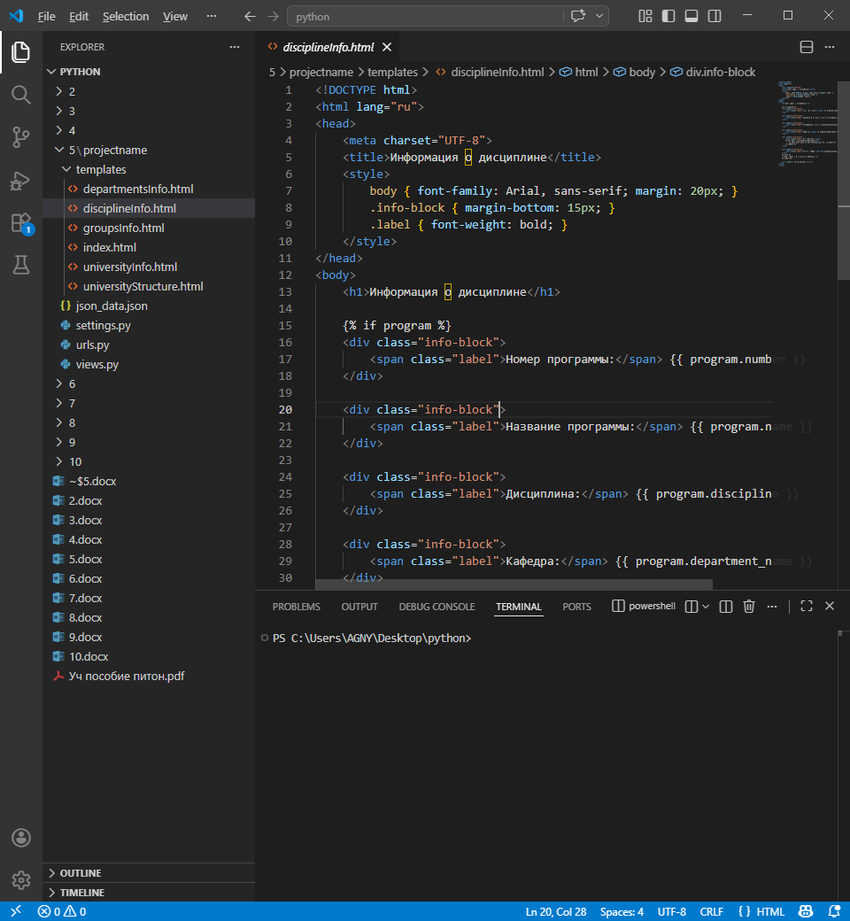
10. Создайте шаблон groupsInfo.html и соответствующие ему ссылку groupsInfo и обработчик запроса пользователя, выведите на страницу данные по студентам всех групп (группа, табельный номер, студент, стипендия) из файла json_data.json.
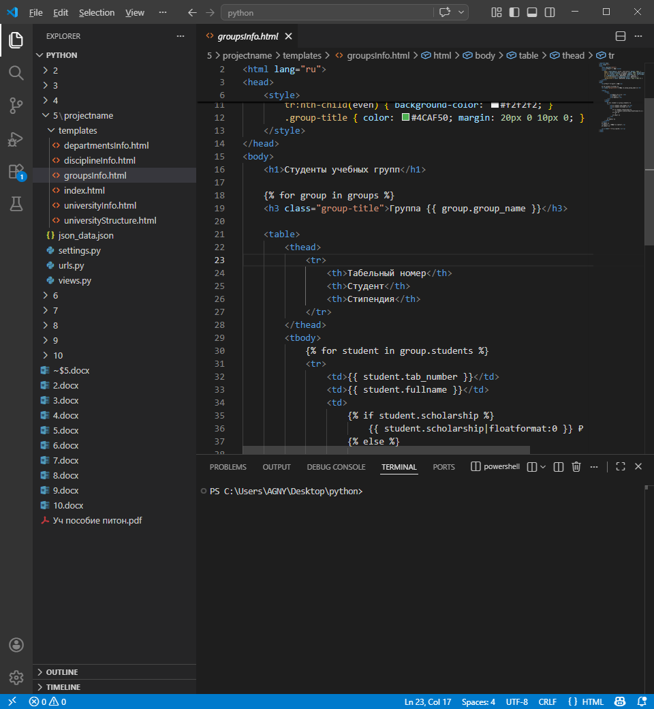
11. Создайте шаблон departmentsInfo.html и соответствующие ему ссылку departmentsInfo и обработчик запроса пользователя, выведите на страницу данные по кафедрам (ID, название, заведующий кафедрой, преподаватели, образовательные программы) из файла json_data.json, делая пропуск двух строк между кафедрами.
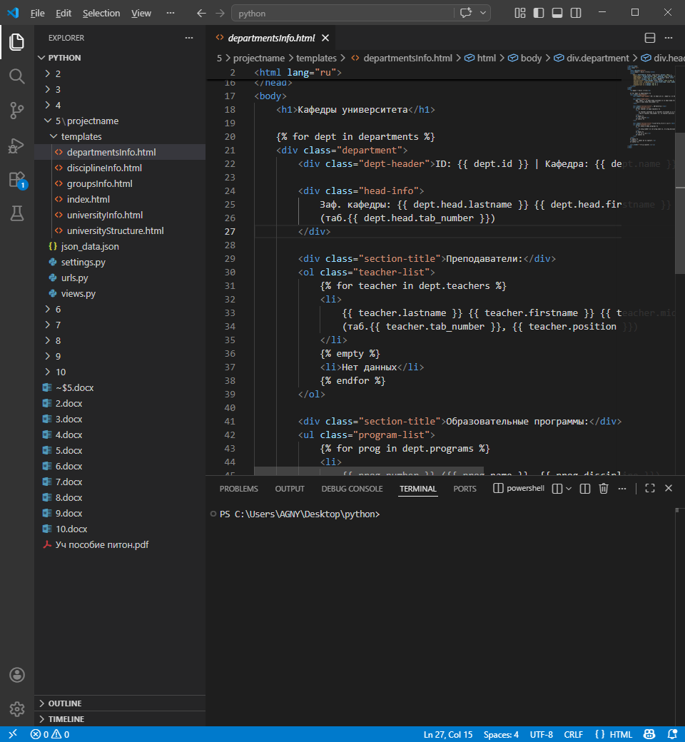
12. Создайте шаблон universityStructure.html и соответствующие ему ссылку universityStructure и обработчик запроса пользователя, выведите на страницу структуру университета с идентификаторами подразделений, их названиями и ФИО руководителей из файла json_data.json.
